Idea搭建

第一步

打开idea 配置maven

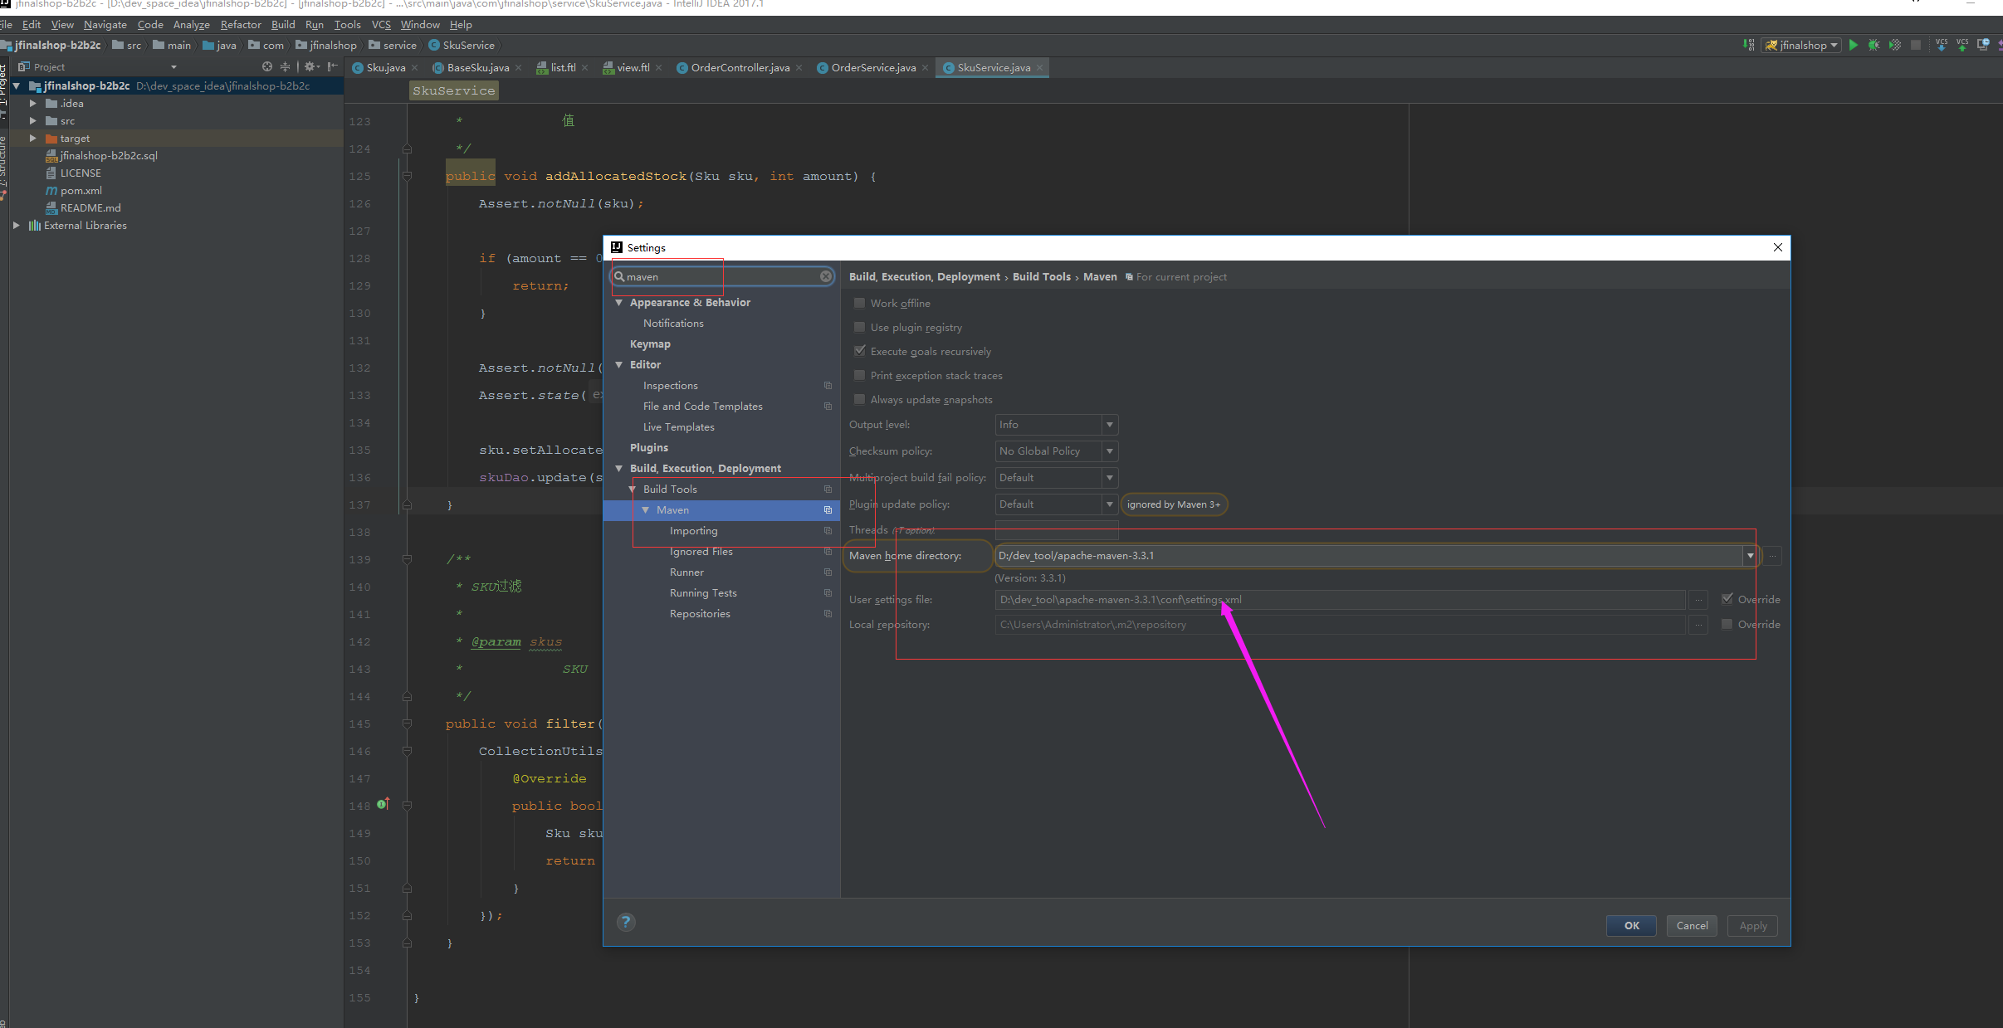

将setting.xml copy到maven的conf文件夹里覆盖原先的

第二步

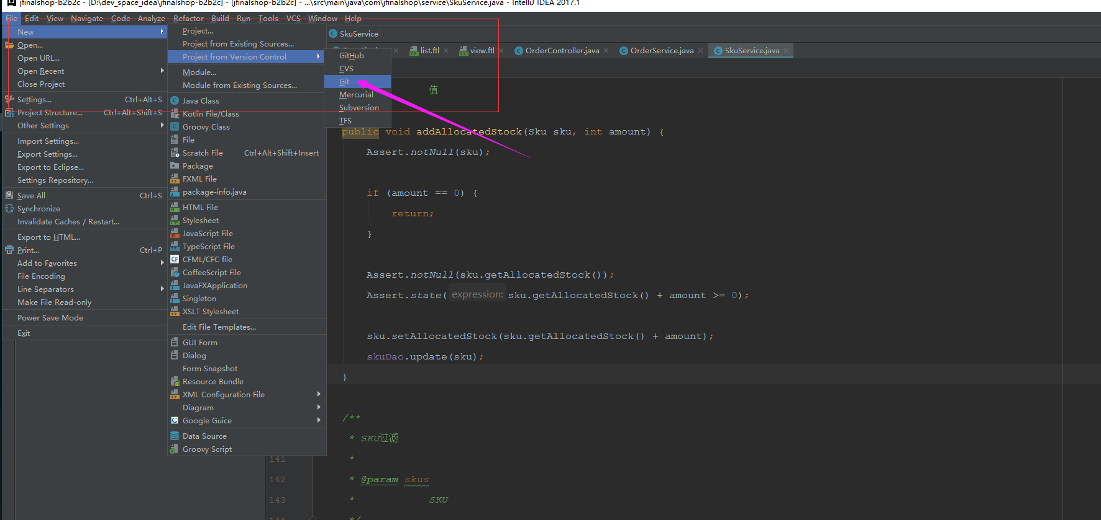

第三步 （怎样使用git 请自行网上查阅教程）

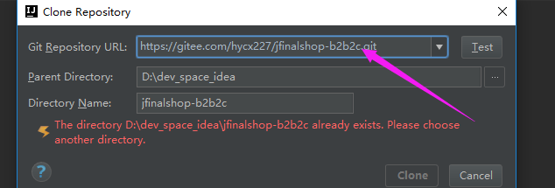

第四步

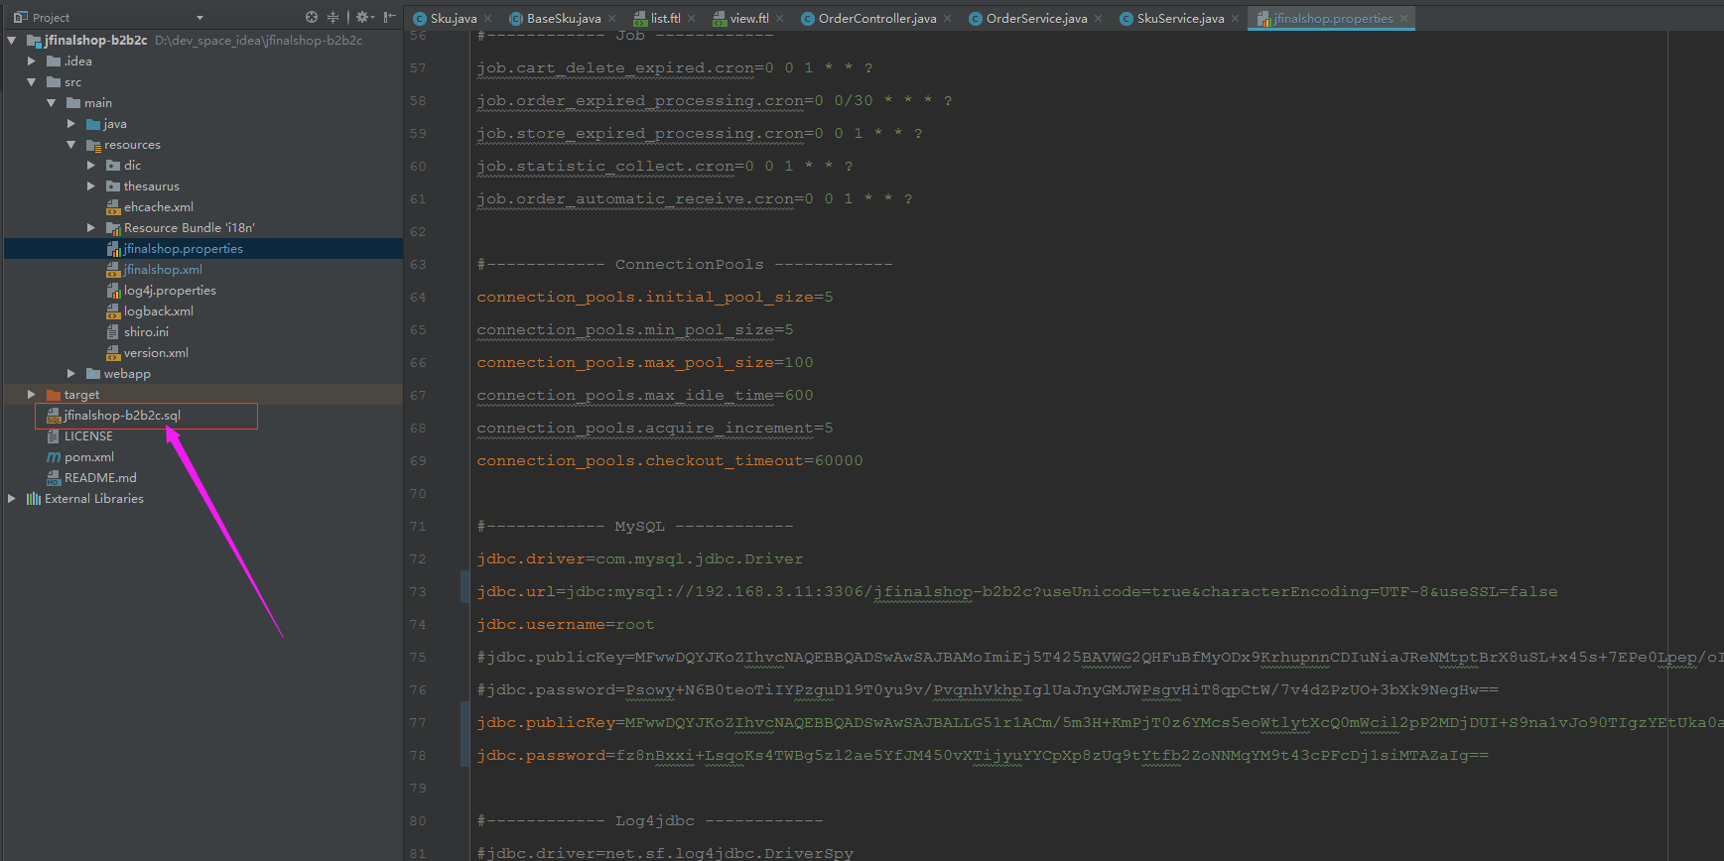

创建数据库，导入sql

第五步 修改数据库配置

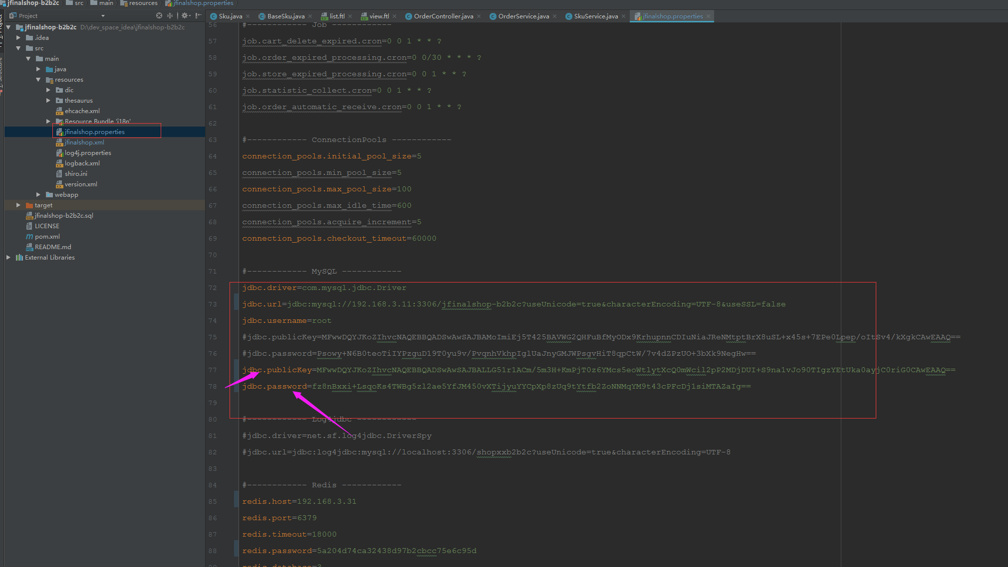

数据库加密教程

[http://blog.csdn.net/sdmxdzb/article/details/51096752](qq://txfile/)

第六步 配置tomcat

